**Unidad 9. Tiempo y dinero**

Nombre: __________________________________________ Curso: ______ Fecha: ________

**Contenidos previos**

**1. Une con flechas los tiempos equivalentes.**

1 semana

1 año

1 día

7 días

60 minutos

24 horas

1 hora

12 meses

**2. Colorea la expresión que se utiliza en cada posición.**

en punto

y media

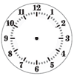

menos cuarto

y cuarto

menos cuarto

y cuarto

en punto

y media

**Unidad 9. Tiempo y dinero**

Nombre: __________________________________________ Curso: ______ Fecha: ________

**Contenidos previos**

**3. Completa la hora que se indica para que cada pareja tenga la misma.**

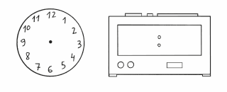

45

8



**Unidad 9. Tiempo y dinero**

Nombre: __________________________________________ Curso: ______ Fecha: ________

**El calendario**

**4. Rodea con azul los meses de 31 días y con rojo los de 30 días.**

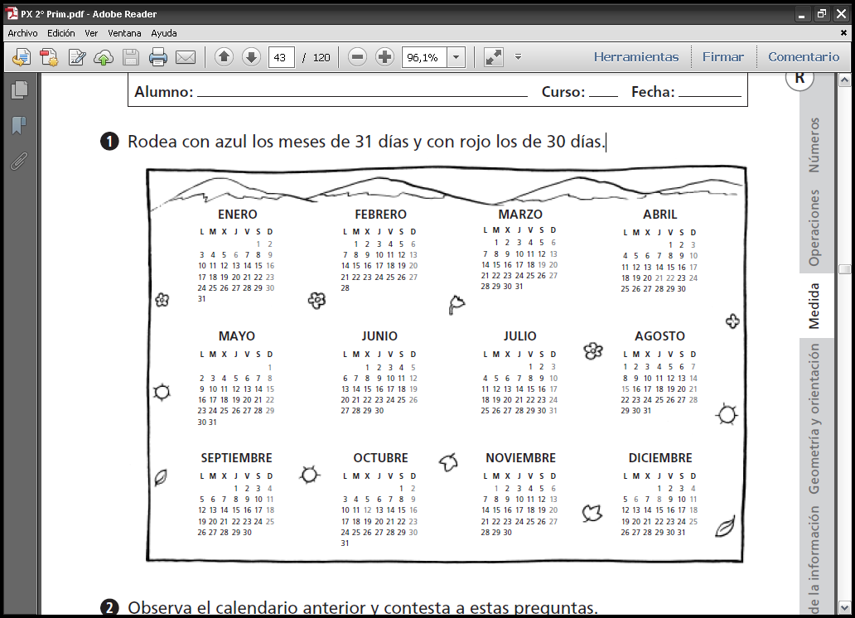

**5. Observa el calendario anterior y contesta estas preguntas.**

* ¿Qué día de la semana es el 4 de julio? ____________________________
* ¿Cuántas semanas completas tiene agosto? ___________________________
* ¿Qué meses empiezan en viernes? __________________________________
* ¿En qué meses el día 13 cae en martes? ______________________________
* ¿Es un año bisiesto? _____________________________________________

**6. Lee con atención y completa.**

6 semanas = ____ días 1 semana = ____ horas

63 días = ____ semanas 10 días = ____ horas

7 años = ____ meses febrero no bisiesto = ____ días

**Unidad 9. Tiempo y dinero**

Nombre: __________________________________________ Curso: ______ Fecha: ________

**Horas, minutos y segundos**

**7. Escribe los minutos que indica cada una de las posiciones indicadas.**

y cinco

menos cinco



_______________

_______________

_______________

_______________

_______________

_______________

**8. Lee las oraciones y escribe V si es verdadera o F si es falsa.**

Las 5 de la tarde son las 17:00 h.

Las 12 de la noche son las 24:00 h.

Las 3 y cinco de la mañana son las 15:05 h.

Las 2 y cuarto de la tarde son las 14:45 h.

Las 8 y media de la mañana son las 08:30 h.

Las 2 menos cinco de la tarde son las 01:55 h.

**Unidad 9. Tiempo y dinero**

Nombre: __________________________________________ Curso: ______ Fecha: ________

**Horas, minutos y segundos**

**9. Completa la hora indicada en los dos relojes.**

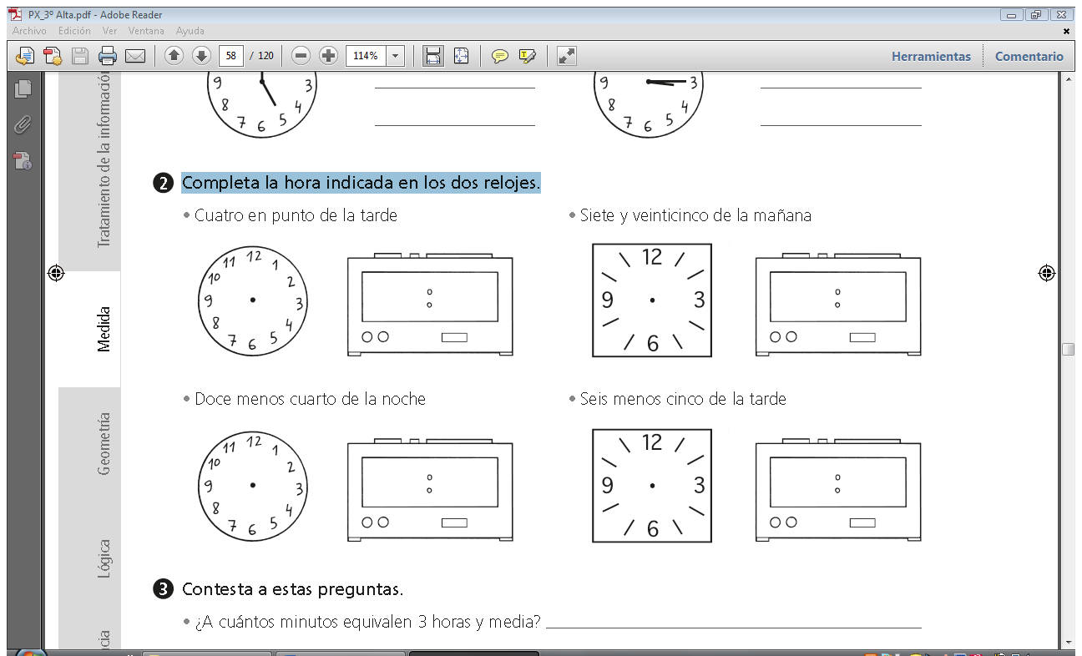

Son las doce menos cuarto de la noche.

Son las cuatro en punto de la tarde.



Son las siete y veinticinco de la mañana. menos cinco de la tarde

Son las seis menos cinco de la tarde.

**Unidad 9. Tiempo y dinero**

Nombre: __________________________________________ Curso: ______ Fecha: ________

**Monedas y billetes**

**10. ¿Cuánto dinero ha ahorrado Rocío a lo largo de un año? Completa.**

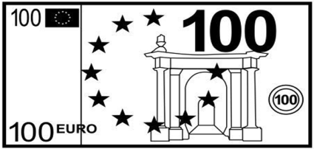



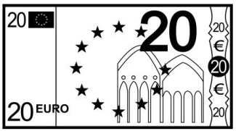

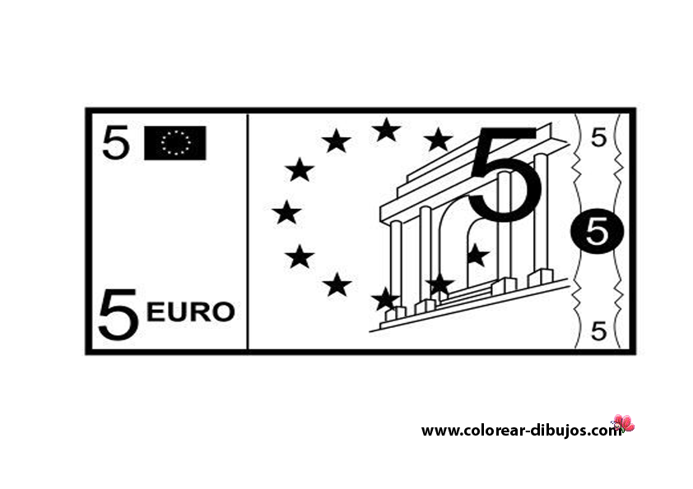





* Euros: 100 + ______ + ______ + ______ + ______ + ______ = ______
* Céntimos: 50 + ______ + ______ = ______

Solución: _______________________ € y __________________________ cts.

**11. Observa el ejemplo y completa.**

456 cts. = 4 € y 56 cts.

136 cts. = ___ € y ___ cts. 300 cts. = ___ € y ___ cts.

___ cts. = 2 € y 87 cts. ___ cts. = 7 € y 22 cts.

4 378 cts. = ___ € y ___ cts. 2 889 cts. = ___ € y ___ cts.

___ cts. = 38 € y 60 cts. ___ cts. = 67 € y 0 cts.

**Unidad 9. Tiempo y dinero**

Nombre: __________________________________________ Curso: ______ Fecha: ________

**¡Sin problemas!**

**12. Paula tiene 15 paquetes de galletas. Si cada paquete tiene 4 galletas, ¿cuántas galletas tiene en total? Indica los pasos que sigues para resolver el problema.**

__________________________________________________________

__________________________________________________________

__________________________________________________________

Solución: _________________________________________________

**13. Marcos sale de su casa hacia el colegio. Cuando ha recorrido 2 428 metros, regresa por el mismo camino 529 metros para recoger a un amigo y, finalmente, caminan hasta llegar al colegio 839 metros. ¿A qué distancia se encuentra el colegio de su casa? Indica los pasos que sigues para resolver el problema.**

__________________________________________________________

__________________________________________________________

__________________________________________________________

Solución: _________________________________________________

**Unidad 9. Tiempo y dinero**

Nombre: __________________________________________ Curso: ______ Fecha: ________

**Taller de investigación**

**14. La duración de un reloj de arena es de 5 minutos. Si quiero calcular una hora, ¿cuántas veces tendré que hacer funcionar el reloj de arena?**

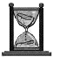

Solución: __________________________________________________

**15. Une con flechas cada reloj con el lugar donde se encuentra.**

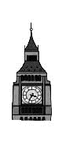

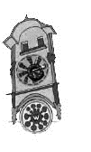

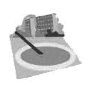

Es el reloj solar más grande y preciso del mundo.

Reloj astronómico, indica la posición de la Luna y del Sol.

Se encuentra a orillas del río Támesis.

**Unidad 9. Tiempo y dinero**

Nombre: __________________________________________ Curso: ______ Fecha: ________

**Cálculo mental**

**16. Completa la tabla realizando las operaciones.**

|  |  |  |  |  |  |  |
| --- | --- | --- | --- | --- | --- | --- |
| Operación | 234 + 60 | 155 – 30 | 748 + 30 | 967 – 40 | 926 + 70 | 2745 – 60 |
| Resultado |  |  |  |  |  |  |

**¿Te acuerdas?**

**17. Representa estos números en su lugar aproximado de la recta numérica.**

790

925

1 050

1 175



**18. Completa la tabla.**

|  |  |  |
| --- | --- | --- |
| Minuendo | Sustraendo | Diferencia |
| 45,25 | 16,35 |  |
|  | 454,21 | 158,26 |
| 5 458 |  | 1 549 |
| 458,25 |  | 164,45 |

**19. ¿Cuántos litros necesitas para llenar 24 vasos? Colorea las botellas necesarias.**



24 vasos

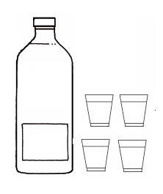

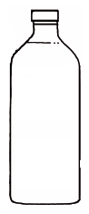

1 l